1. sz. melléklet

Szombathely – Sé közötti kerékpárút

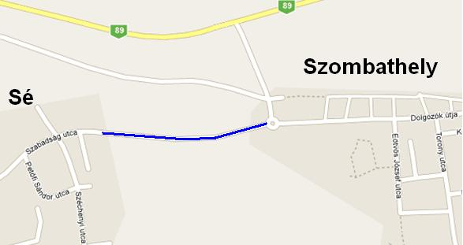

2. sz. melléklet

SOROK UTCAI KERÉKPÁRÚT – II/B/1. szakasz
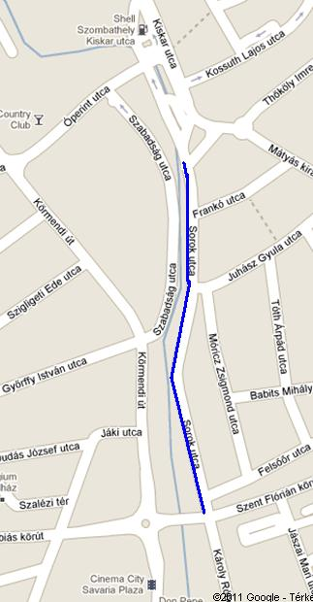
3. sz. melléklet

Újvilág u. – Diófa u. járda és kerékpárút
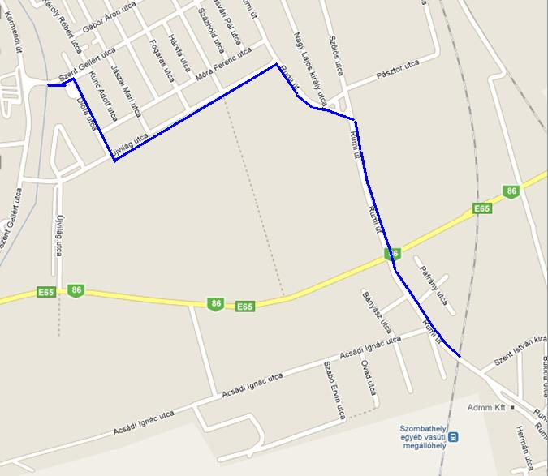

4. sz. melléklet

Szombathely (Gyöngyöshermán) – Táplánszentkereszt
